
Confederazione Associazione Provinciali Diplomati ISEF & Laureati in Scienze Motorie
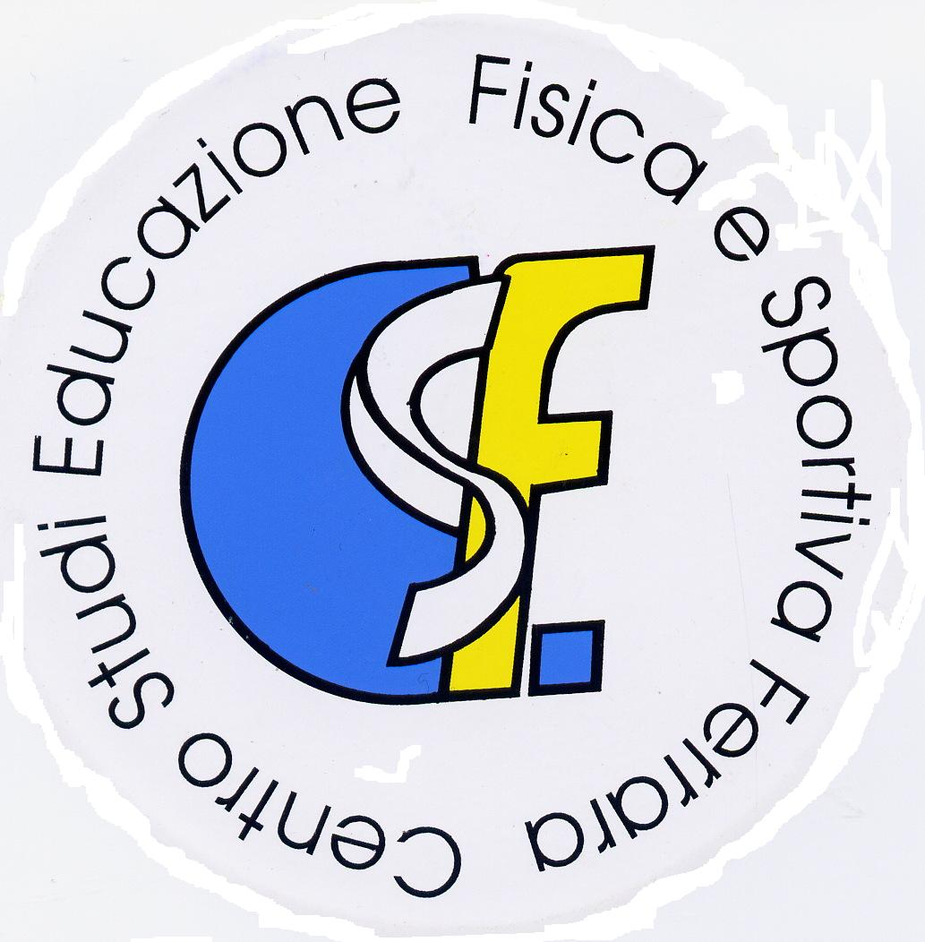


con la collaborazione di
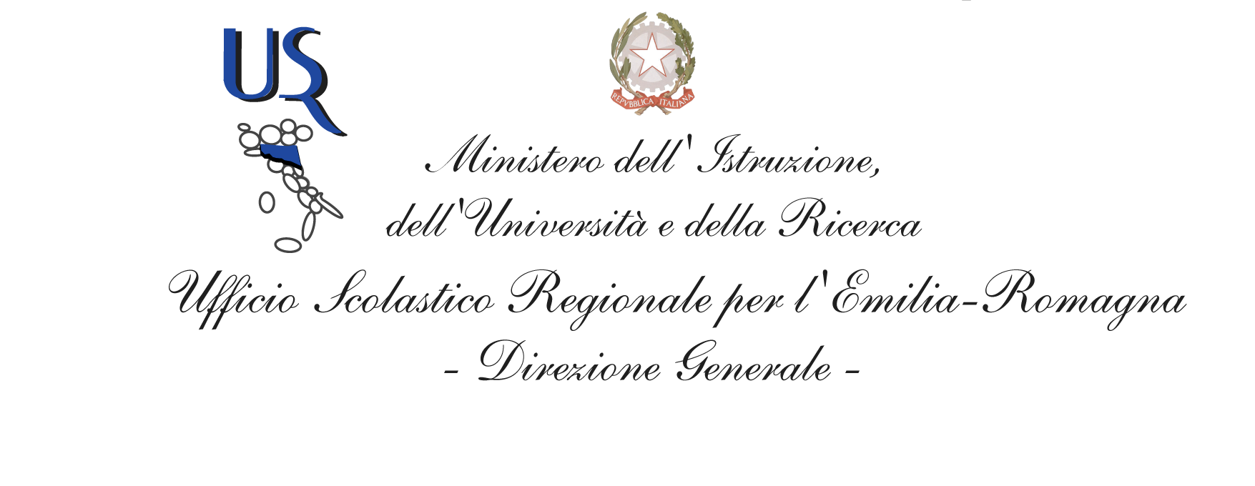

Seminario Nazionale
L’EDUCAZIONE FISICA NELLA SCUOLA PRIMARIA:
ASPETTI CULTURALI E ORGANIZZATIVI

FERRARA
Aula UNIFE – Ingresso Via Borsari o Via Fossato di Mortara

Sabato 25 Ottobre 2014 ore 9,00 – 16,30

Il seminario è rivolto agli Insegnanti di Educazione Fisica o Laureati in Scienze Motorie,
agli Insegnanti della Scuola Primaria e agli esperti di alfabetizzazione motoria

PROGRAMMA

Ore 8,30 Registrazione e accreditamento dei partecipanti
Ore 9,00 Saluti delle autorità
Ore 9,30 Esperienze CONI Ferrara
Ore 10,00 Esiti della ricerca condotta sui bambini ferraresi (Prof. Mazzoni – UNI Ferrara)
Ore 10,30 Il lavoro di ricerca nella scuola primaria ( prof Franca Marzocchi - Capdi & LSM)
Ore 11,00 Pausa Caffè
Ore 11,30 Esperienze e sperimentazioni condotte in altre città:
- Udine “Ore 10: Time out” - Prof C. Bardini (Coordinatore Ufficio EMFS Udine)
Ore 12,00 Interventi e discussione
Ore 13,30 Sosta pranzo
Ore 14,30 I Progetti e le proposte normative a livello nazionale:
coordina Flavio Cucco presidente Capdi & LSM
- Progetto “Sport di Classe: a sostegno dell’attività sportiva nella scuola”
- Camera dei Deputati - Pdl N.526 “ Istituzione della figura professionale di educatore motorio-sportivo presso la scuola primaria”
- Piano Nazionale “La Buona Scuola”
Sono stati invitati rappresentanti del Miur – Coni – Parlamentari

Ore 16,00 Discussione
Ore 16,30 Chiusura Convegno

La partecipazione è gratuita. Al termine verrà consegnato attestato di partecipazione.

La Capdi &LSM è Ente qualificato per la formazione del personale della scuola (decreto MPI 27 luglio 2007)
Le iniziative di formazione organizzate dalla Capdi & LSMrientrano nella normativa (DM N. 90 del 1/12/2003) e danno diritto “all’esonero dal servizio del personale della scuola “ che vi partecipi, nei limiti previsti dalla normativa vigente : art. 64 del CONI “ 5 giorni con esonero dal servizio e con sostituzione ai sensi della normativa sulle supplenze brevi “.

